Профилактика стоматологических заболеваний
у детей
Красивые зубки и сияющая улыбка малыша — это желание всех родителей. Но, к сожалению, в силу анатомических и физиологических особенностей зубы у детей подвержены различным стоматологическим заболеваниям, которые гораздо легче предупредить, чем лечить. На это, собственно, и направлена профилактика заболеваний зубов и ротовой полости.
Чем же вызвана необходимость регулярного ухода за
полостью рта?
К двум-двум с половиной годам ребенок становиться обладателем 20 молочных зубов. В этот период в связи с сокращением межзубных промежутков и уменьшением слюноотделения затрудняется естественное самоочищение зубов, характерное для детей более младшего возраста. Кроме того, преимущественное употребление детьми мягкой, измельченной пищи (каши, паровые котлеты, пюре, мягкий хлеб) не способствует очистке зубов в процессе жевания. В результате во рту скапливаются пищевые остатки. Они являются хорошей питательной средой для многочисленных микробов. Под влиянием бактерий остатки пищи, застрявшие в межзубных промежутках, подвергаются распаду, брожению и гниению. Отсутствие гигиенического ухода приводит к тому, что скапливающиеся продукты гниения и брожения отрицательно влияют на твердые ткани зубов, раздражает слизистую оболочку десен, вызывают воспалительные явления.
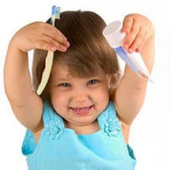
Поэтому ежедневный (утром и вечером) уход за полостью рта должен стать естественной потребностью ребенка. Вырабатывать такие навыки у детей - обязанность родителей.
Лучший метод профилактики стоматологических заболеваний – диспансеризация детей у стоматологов. Это позволяет рано распознать патологический процесс, быстро принять меры к его ликвидации и предотвратить возможные осложнения.
Но самым важным фактором профилактики стоматологических заболеваний у ребенка является гигиена полости рта.
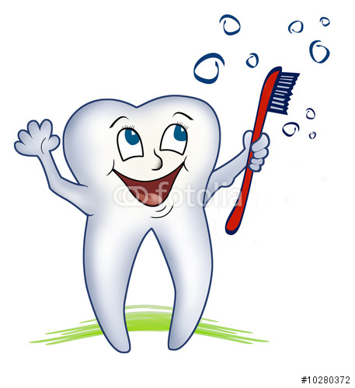
1. Детская щетка должна быть мягкой, с маленькой, короткой головкой. Такой щеткой можно хорошо почистить даже труднодоступные поверхности зубов. Привлекательная форма и яркий цвет зубной щетки помогут детям сделать процесс чистки зубов веселым и привлекательным.
2. Подобрать зубную пасту для ребенка должен врач-стоматолог с учетом возраста и состояния твердых тканей зубов. Детям дошкольного возраста целесообразно пользоваться слабопенящимися зубными пастами, а детям школьного возраста – дающими пену. Детские зубные пасты «Витоша F», «Putzi», «Дракоша» содержат кальций или соединения фтора, которые укрепляют зубную эмаль. Содержание фтора в детских зубных пастах в 2-3 раза меньше, чем в пастах, предназначенных для взрослых, что безопасно для малыша, даже если какое-то количество пасты будет случайно проглочено им во время чистки зубов.
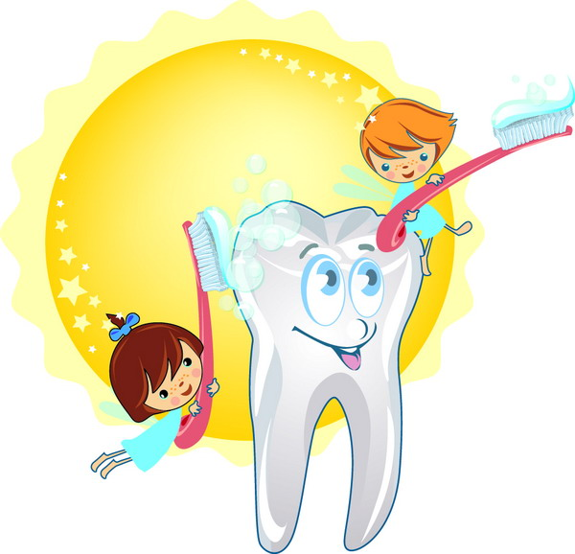
3. Зубные нити можно купить практически в любой аптеке. Зубная нить – хоть и не обязательное, но очень весомое дополнение к зубной щётке. С помощью таких нитей можно очень продуктивно вычищать промежутки между зубами.
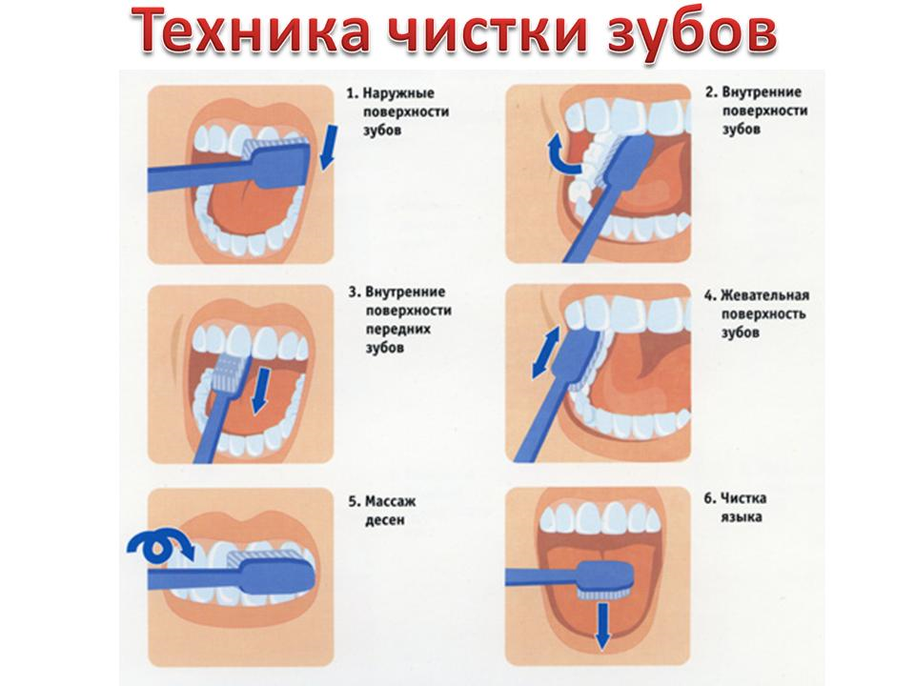
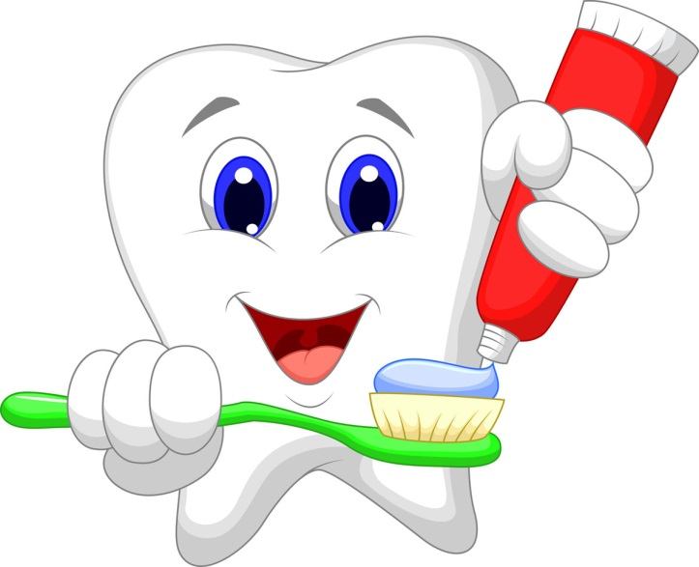
Систематическая (утром и вечером) чистка зубов с использованием зубных паст и полоскания рта после каждого приема пищи, а также двукратное в течение года посещение врача-стоматолога с профилактической целью помогает сохранить зубы ребенка.
Родители обязаны постоянно осуществлять контроль за гигиеническим состоянием полости рта детей. Именно они ответственны за сохранение зубов своих детей здоровыми, и не жалеть на это сил и времени.

